класс | тема
6 | 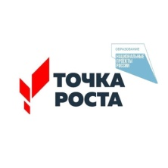  Биология. | 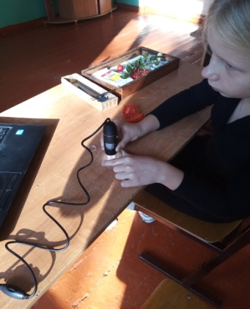 | 16.09
5 | ВД  Экологичный образ жизни  Изготовление зеркала из мусора. | 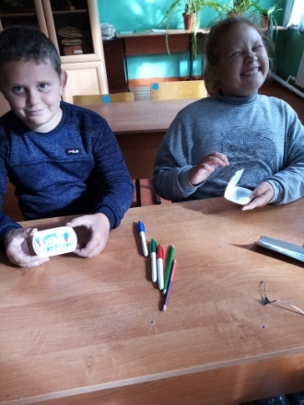 | 18.09
5 | 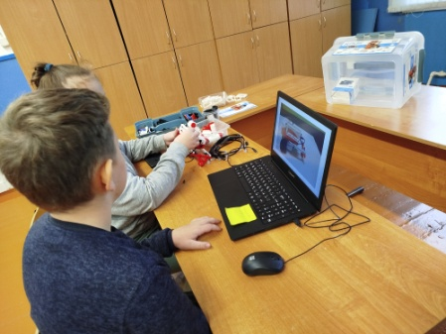  ВД  Робототехника  Сборка модели «Самолет» | 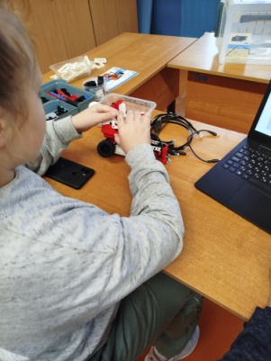  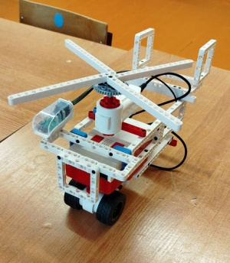 | 8.11
5 | ВД  Экологичный образ жизни  Изготовление китайского фонарика из подручных материалов | 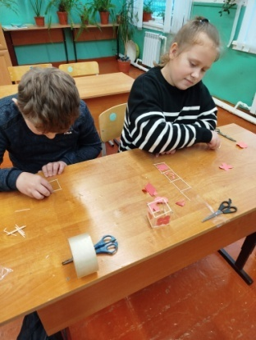  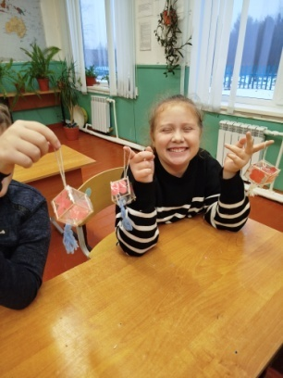 | 27.11
3-4 | ВД  Химия для малышей  Мыло | 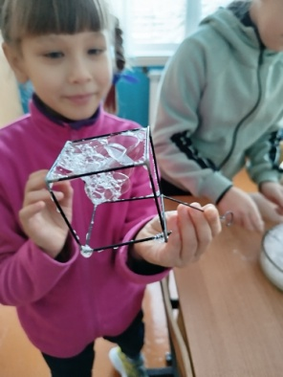  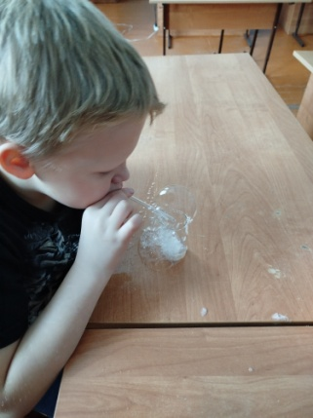  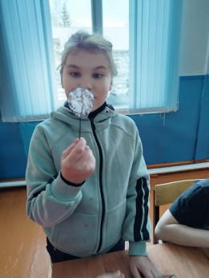 | 4.12
8 | Биология. Класс : Костные рыбы  Лабораторная работа  «Изучение внешнего строения окуня» | 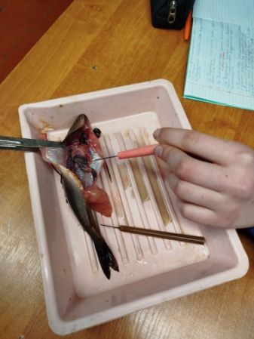  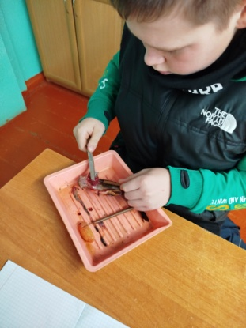 | 10.12
9 | Физика. Маятник  Лабораторная работа  Исследование колебаний пружинного и математического маятников | 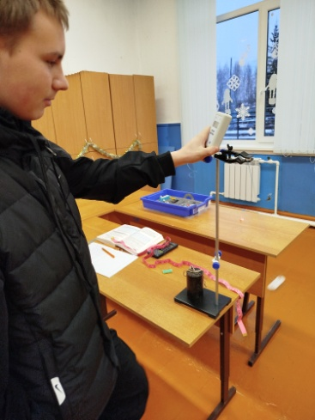 | 11.12

